Điểm chuẩn đại học Công đoàn 2023:
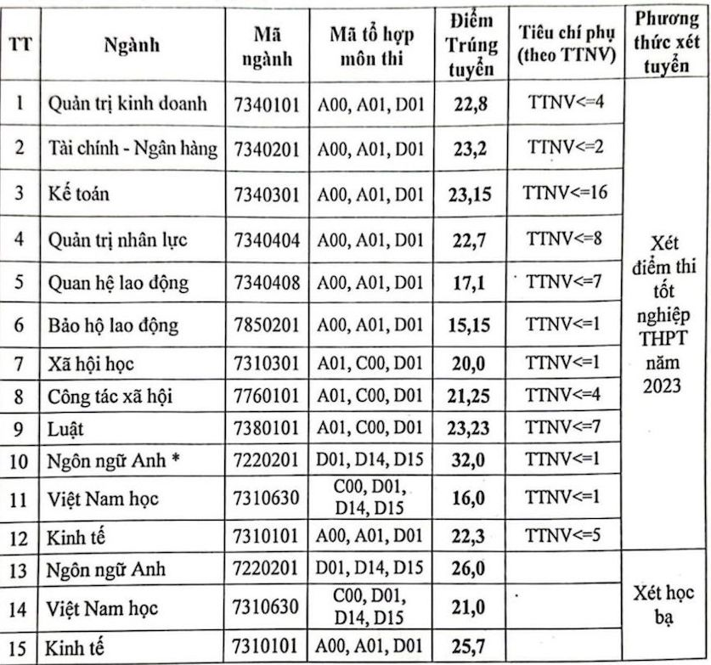
Điểm chuẩn đại học Công đoàn năm 2022
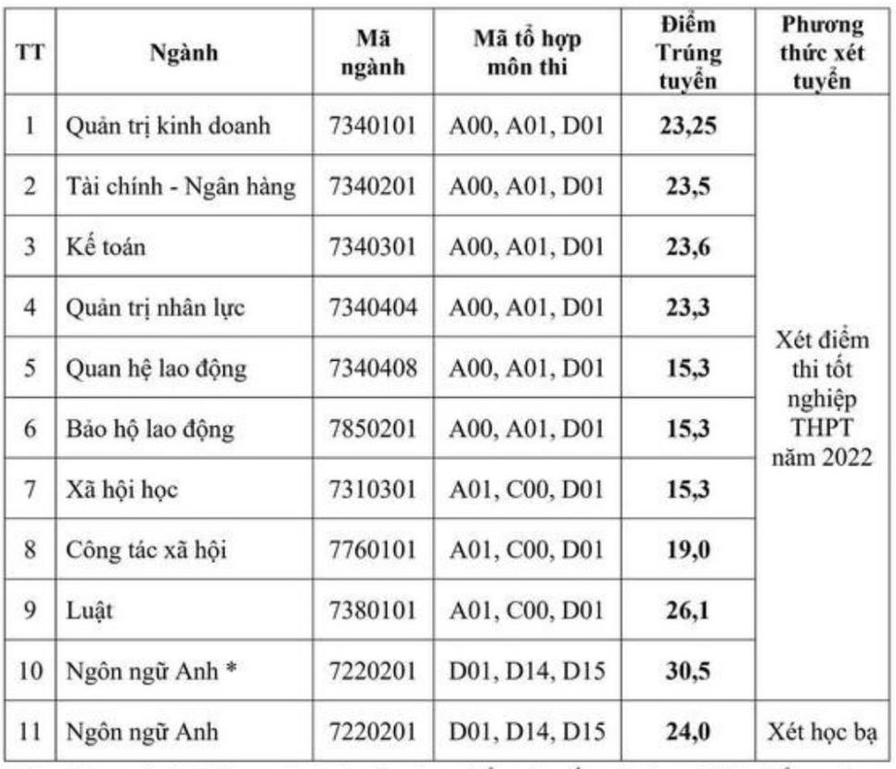
Điểm chuẩn Đại học Công đoàn 2021:
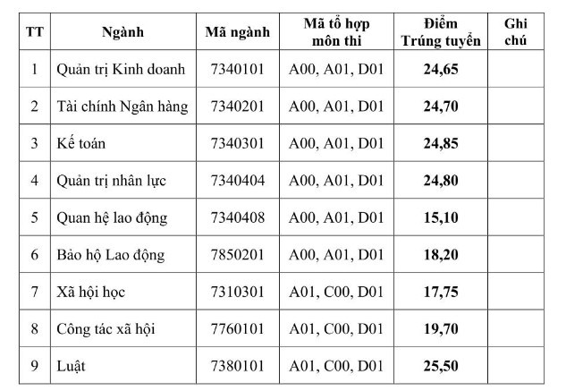
Điểm chuẩn trường Đại học Công đoàn 2020
